|  |  |
| --- | --- |
|  |  |

КОНКУРСНОЕ ЗАДАНИЕ КОМПЕТЕНЦИИ

«Дизайн в декоративно-прикладном искусстве (роспись ткани)»

региональный этап Чемпионата по профессиональному мастерству «Профессионалы»

______________________

регион проведения

2025 г.

Конкурсное задание разработано экспертным сообществом и утверждено Менеджером компетенции, в котором установлены нижеследующие правила и необходимые требования владения профессиональными навыками для участия в соревнованиях по профессиональному мастерству.

**Конкурсное задание включает в себя следующие разделы:**

1. ОСНОВНЫЕ ТРЕБОВАНИЯ КОМПЕТЕНЦИИ 3

1.1. Общие сведения о требованиях компетенции 3

1.2. Перечень профессиональных задач специалиста по компетенции «Дизайн в декоративно-прикладном искусстве (роспиь ткани)» 3

1.3. Требования к схеме оценки 8

1.4. Спецификация оценки компетенции 9

1.5. Конкурсное задание 10

1.5.1. Разработка/выбор конкурсного задания 10

1.5.2. Структура модулей конкурсного задания (инвариант/вариатив) 10

2. СПЕЦИАЛЬНЫЕ ПРАВИЛА КОМПЕТЕНЦИИ 21

2.1. Личный инструмент конкурсанта 21

2.2.Материалы, оборудование и инструменты, запрещенные на площадке 21

3. ПРИЛОЖЕНИЯ 21

1. ОСНОВНЫЕ ТРЕБОВАНИЯ КОМПЕТЕНЦИИ

1.1. ОБЩИЕ СВЕДЕНИЯ О ТРЕБОВАНИЯХ КОМПЕТЕНЦИИ

Требования компетенции (ТК) «Дизайн в декоративно-прикладном искусстве (роспись ткани)» определяют знания, умения, навыки и трудовые функции, которые лежат в основе наиболее актуальных требований работодателей отрасли.

Целью соревнований по компетенции является демонстрация лучших практик и высокого уровня выполнения работы по соответствующей рабочей специальности или профессии.

Требования компетенции являются руководством для подготовки конкурентоспособных, высококвалифицированных специалистов / рабочих и участия их в конкурсах профессионального мастерства.

В соревнованиях по компетенции проверка знаний, умений, навыков и трудовых функций осуществляется посредством оценки выполнения практической работы.

Требования компетенции разделены на четкие разделы с номерами и заголовками, каждому разделу назначен процент относительной важности, сумма которых составляет 100.

1.2. ПЕРЕЧЕНЬ ПРОФЕССИОНАЛЬНЫХ ЗАДАЧ СПЕЦИАЛИСТА ПО КОМПЕТЕНЦИИ «ДИЗАЙН В ДЕКОРАТИВНО-ПРИКЛАДНОМ ИСКУССТВЕ (РОСПИСЬ ТКАНИ)»

*Таблица №1*

**Перечень профессиональных задач специалиста**

|  |  |  |
| --- | --- | --- |
| **№ п/п** | **Раздел** | **Важность в %** |
| **1** | **Организации работы и управление** | **10,00** |
| *Специалист должен знать и понимать:*   * нормативы охраны труда и промышленной гигиены, приемы безопасной работы; * ограничения по здоровью, действующие в отрасли; * специфические условия отрасли; * природу и цели технологических условий выполнения художественной росписи ткани; * правила техники безопасности при изготовлении изделия декоративно-прикладного искусства (по видам); * использование подходящего программного обеспечения для получения требуемых результатов; * принципы эргономики с целью повышения эффективности рабочего процесса; * методы работы в рамках ограничений, действующих в отрасли; * методы работы в группе для достижения общей цели; * значение организации процесса своего постоянного профессионального совершенствования.   *Специалист должен уметь:*   * выбирать и использовать красители эффективным/рациональным образом и хранить безопасным/защищенным образом; * соблюдать стандарты, правила и нормативы по технике безопасности и охране здоровья; * выбирать, использовать, очищать, обслуживать и хранить все инструменты, кисти и оборудование безопасным/защищенным образом; * планировать, составлять графики и изменять очередность приоритетов в работе в соответствии с возникающими потребностями, чтобы выдержать установленные сроки; * эффективно работать в условиях стресса для выполнения потребностей бизнеса; * поддерживать безопасные и эргономичные методы работы; * содержать рабочую зону в чистоте и порядке; * утилизировать отходы экологически безопасным образом. |  |
| **2** | **Коммуникация и навыки презентации** | **10,00** |
| *Специалист должен знать и понимать:*   * важность умения внимательно слушать; * методы изучения задания и пожелания заказчика и получения разъяснений; * как наглядно представлять и истолковывать тематику задания; * методы ведения переговоров, например, при покупке материалов; * методы разрешения недопонимания и конфликтных ситуаций; * признаки успешной презентации.   *Специалист должен уметь:*   * точно определять потребности и ожидания целевой аудитории: внутренние и внешние заказчики; * устанавливать и поддерживать доверие со стороны целевой аудитории: внутренние и внешние заказчики; * на постоянной основе поддерживать эффективное устное и письменное общение с коллегами; * слушать, реагировать и отвечать позитивным и конструктивным образом на отзывы со стороны коллег и внешних заказчиков; * профессионально представлять идеи, обоснования и разработки/демонстрации коллегам и соответствующим отделам/специалистам; * реагировать и отвечать должным образом на вопросы и идеи коллег. |  |
| **3** | **Решение проблем, новаторство и креативность** | **10,00** |
| *Специалист должен знать и понимать:*   * распространенные типы проблем, которые могут возникнуть по ходу работы при выполнении ручной росписи; * технологические подходы к решению проблем; * принципы творческого подхода к разработке и оформления эскизных вариантов художественной росписи; * направления современного оформления текстильных изделий; * принципы создания эксклюзивных коллекций; * способы и приемы завершающего дизайна.   *Специалист должен уметь:*   * использовать базовые знания по профессии в художественном проектировании; * создавать, анализировать и представлять эскизы, отражающие тематику, эстетику и композицию; * создавать идеи, которые соответствуют тематике и современным тенденциям в модной индустрии; * определять границы своего опыта/ответственности и обращаться к коллегам по нужным направлениям; * использовать современные тенденции в модной индустрии; * использовать воображение и вдохновение для создания оригинальных идей; * всегда стремиться использовать новейшие IT-программы. |  |
| **4** | **Воплощение авторского эскиза** | **20,00** |
| *Специалист должен знать и понимать:*   * специфику профессионального материального воплощения авторских проектов изделий декоративно-прикладного искусства (по видам); * методы работы над композицией эскиза; * принципы гармонизации цветов в художественном оформлении ткани; * основные современные тенденции в дизайне и модной индустрии; * историю декоративного и прикладного искусства.   *Специалист должен уметь:*   * определять и эффективно использовать инструменты для поиска информации, например, Интернет; * создавать и профессионально представлять ясную профессиональную тематическую подборку коллегам, руководителям и соответствующим отделам/специалистам, включая: эскизы, изображения и колористические схемы. |  |
| **5** | **Приемы при выполнение технологических этапов** | **40,00** |
| *Специалист должен знать и понимать:*   * технологические процессы росписи изделий в различных техниках; * цветовые гармонии красителей и правила их применения художественной росписи по ткани; * художественно-технические приемы росписи ткани; * ассортимент изделий с художественной росписью ткани; * приемы создания технологической кальки (шаблона) изделий; * способы и приемы завершающего дизайна.   *Специалист должен уметь:*   * выполнять подготовку ткани к росписи методом накалывания; * работать с технологической калькой (шаблоном) изделия; * составлять цветовые растворы из готовых красителей; * закреплять красители на ткани; * осуществлять роспись эксклюзивных художественных изделий из ткани по собственным творческим композициям и колористическим разработкам с использованием декоративных эффектов оформления ткани; * выполнять подготовку ткани к термической обработке; * применять знания и навыки в области материаловедения, специальной технологии, исполнительского мастерства; * устранять брак в процессе выполнения росписи ткани. |  |
| **6** | **Технологии обработки изображения, изготовление лекал** | **10,00** |
| *Специалист должен знать и понимать:*   * обработку и редактирование изображения; * соответствующие форматы файлов, разрешение и сжатие; * приложения ПО; * процесс копирования, варьирования и компилирования при работе над авторскими эскизами; * основные графические приемы при разработке эскизов/паттернов; * возможности текстур и фактур; * цветовые модели, сочетание цветов.   *Специалист должен уметь:*   * корректировать и обрабатывать изображения, чтобы обеспечить соответствие проекту и техническим условиям задания; * вносить корректировку цветов в файл; * использовать текстуры и фактуры для получения различных эффектов; * сохранять файлы в соответствующем формате; * использовать приложения ПО надлежащим и эффективным образом; * организовывать и поддерживать структуру папок в директориях ПК. |  |

1.3. ТРЕБОВАНИЯ К СХЕМЕ ОЦЕНКИ

Сумма баллов, присуждаемых по каждому аспекту, должна попадать в диапазон баллов, определенных для каждого раздела компетенции, обозначенных в требованиях и указанных в таблице №2.

*Таблица №2*

**Матрица пересчета требований компетенции в критерии оценки**

|  |  |  |  |  |  |  |  |
| --- | --- | --- | --- | --- | --- | --- | --- |
| **Критерий/Модуль** | | | | | | | **Итого баллов за раздел ТРЕБОВАНИЙ КОМПЕТЕНЦИИ** |
| **Разделы ТРЕБОВАНИЙ КОМПЕТЕНЦИИ** |  | **A** | **Б** | **В** | **Г** | **Д** |  |
| **1** | 0,50 | 1 | 2 | 5 | 2 | 10 |
| **2** | 1,25 | 3,75 | 1,50 | 1,50 | 2 | 10 |
| **3** | 2,25 | 1 | 1,50 | 2 | 3,25 | 10 |
| **4** | 2 | 6,50 |  | 9 | 4 | 20 |
| **5** | 3 | 5,50 | 5 | 20,50 | 4 | 40 |
| **6** | 1 | 2,25 |  | 2 | 4,75 | 10 |
| **Итого баллов за критерий/модуль** | | 10 | 20 | 10 | 40 | 20 | **100** |

1.4. СПЕЦИФИКАЦИЯ ОЦЕНКИ КОМПЕТЕНЦИИ

Оценка Конкурсного задания будет основываться на критериях, указанных в таблице №3:

*Таблица №3*

**Оценка конкурсного задания**

|  |  |  |
| --- | --- | --- |
| **Критерий** | | **Методика проверки навыков в критерии** |
| **А** | **Творческий процесс/Разработка эскиза изделия панно.** | Композиционная оригинальность решения.  Идея отображает заявленную тематику.  Владение различными графическими материалами.  Колористическое решение соответствует заявленной тематике.  Фор-эскизы представлены в полном объеме. |
| **Б** | **Эскизирование/ Выполнение оформления изделия с учетом технологических параметров.** | Эскиз выполнен аккуратно.  Цветовая палитра сбалансирована и гармонична.  На итоговом эскизе представлена цветовая выкраска.  Композиционные решения эскиза носят оригинальный, законченный характер в соответствии с заявленной тематикой.  Колористическое решение учитывает модные тенденции. |
| **Б** | **Подготовительные процессы/Выполнение оформления изделия с учетом технологических параметров.** | Техническая калька выполнена аккуратно с использованием масштабной сетки.  Соответствие кальки заявленному итоговому эскизу.  Ткань должна быть натянута равномерно, без перекосов и провисания.  Умение смешивать красители для получения заявленной колористической гаммы, правильность смешения колеров.  Точность и аккуратность нанесения контурных линий резервирующим составом на ткань, в соответствии с технической калькой (шаблоном).  Резервные линии ровные, без капель в местах стыков. |
| **Б** | **Технологические процессы/Выполнение оформления изделия с учетом технологических параметров.** | Организация рабочего места: правильно расположены материалы и инвентарь, аккуратность и чистота.  Заливка зарезервированных плоскостей выполнена в соответствии с цветотональным (колористическим) решением, заявленном в итоговом эскизе.  Заливка выполнена в один слой.  Заливка выполнена с переходами.  При росписи изделия выполнен эффект «скрытого резерва».  Выполнены дополнительные эффекты с использованием соли и мочевины (карбамида).  Роспись выполнена аккуратно, без затеков.  Изделие выполнено в полном объеме.  Изделие после завершения росписи правильно снято с рамы.  Изделие правильно и качественно подготовлено к термической обработке. |
| **В** | **Параметры сохранения и форматы**  **/Разработка принта на лекало текстильного изделия** | Принт соответствует заданной тематике.  Соблюдение основных законов композиции при размещении принта на лекале.  Создание и обработка векторных/растровых изображений.  Знание программного обеспечения.  Все файлы сохранены в требуемом формате согласно заданию.  Папка готовой работы сохранена согласно заданию. |

1.5. КОНКУРСНОЕ ЗАДАНИЕ

Общая продолжительность Конкурсного задания[1]: 17 ч.

Количество конкурсных дней: 3 дня.

Вне зависимости от количества модулей, конкурсное задание должно включать оценку по каждому из разделов требований компетенции.

Оценка знаний участника должна проводиться через практическое выполнение Конкурсного задания. В дополнение могут учитываться требования работодателей для проверки теоретических знаний / оценки квалификации.

1.5.1. Разработка/выбор конкурсного задания

Конкурсное задание состоит из ____3____ модулей, включает обязательную к выполнению часть (инвариант) - ____2____ модуля, и вариативную часть - ____1____ модуль. Общее количество баллов конкурсного задания составляет 100.

1.5.2. Структура модулей конкурсного задания

**Модуль А. Разработка эскиза изделия панно (инвариатив).**

*Время на выполнение модуля* – 5 часов.

**Задания:** Основная задача состоит в создании итогового рабочего (чистового) эскиза в цвете по материалам визуального ряда (приложение 1, 2), изготовления технической кальки в М 1:1, росписи панно.

В данном модуле должны быть представлены:

- не менее 3 (трех) фор-эскизов, выполненных на формате А-5 любыми графическими материалами в цвете по заданной тематике;

- эскиз (чистовой) выполненный в цвете любыми графическими средствами на формате бумаги А-4 в цвете с колористической выкраской;

- техническая калька в масштабе 1:1, выполненная по чистовому эскизу фломастером размером 700 х 700мм;

- дизайн-обоснование (в виде простого маркированного списка, не менее 4 пунктов) – объяснение интерпретации предложенного композиционного, образного, графического и колористического решения и того, как это связано с предполагаемой тематикой и тенденциями моды.

Вся работа должна быть аккуратно размещена на рабочем столе.

Алгоритм работы.

***Задание 1.* Разработка фор-эскизов по материалам визуального ряда**. Из предложенного визуального ряда (приложение 2) участник должен выполнить не менее 3 (трех) фор-эскизов панно для предлагаемого интерьера (приложение 1) на формате А-5 графическими материалами в цвете.

***Задание 2.* Создание итогового эскиза.** На основе разработанных фор-эскизов на формате А4 выполняется эскиз (чистового) варианта размером 200Х200 мм в цвете любыми графическими средствами, с прорисовкой контурной графической линии толщиной 0.2/0.3 мм, справа выполняется колористическая выкраска.

***Задание 3.* Выполнение шаблона для перенесения рисунка на ткань.** Техническая калька - это шаблон рисунка (контурный рисунок в натуральную величину будущего изделия) выполняется на бумаге размером 700Х700 мм, графическими средствами черного цвета (маркер, линер, фломастер - на усмотрение участника).

Особенности выполнения задания. Все работы выполняются в ручной графике на бумаге заданного формата. Для участников предоставляется визуальный ряд (иллюстрации) для разработки авторского эскиза (приложение 1, 2).

Возможные ошибки. Задание выполнено не в полном объеме, не соответствует заданной тематике (визуальному ряду), не соответствует профессиональному стандарту.

Результатом выполнения модуля являются: фор-эскизы, итоговый (чистовой) эскиз с выкраской и техническая калька (шаблон) в масштабе М 1:1.

**Модуль Б. Выполнение оформления изделия с учетом технологических параметров (инвариатив).**

*Время на выполнение модуля* – 7 часов.

**Задания:** Участник должен выполнить натяжку ткани на раму, нанести на ткань резервирующий состав (приложение 3) и подготовить колер для росписи панно. Выполнить роспись панно размером 700Х700 мм в технике холодного батика (приложение 4) на основе итогового эскиза и подготовить выданный образец изделия к термической обработке.

Алгоритм работы.

***Задание 1 .* Подготовка ткани к росписи (натяжение на раму).** Натянуть ткань на раздвижную раму для росписи. Ткань должна быть натянута равномерно, без перекосов и провисания. Подколоть техническую кальку.

***Задание 2.* Нанесение на ткань резервирующего состава.** Нанести резервирующий состав на ткань в соответствии с технической калькой. Резервные линии должны быть ровными, без капель в местах стыков.

***Задание 3.* Подготовка колера**. Составить необходимые оттенки из основных цветов согласно колористической схеме в необходимом объеме.

***Задание 4.* Роспись красителями зарезервированных плоскостей.**

Выполнить заливку зарезервированных плоскостей красящим составом. Заливку можно осуществлять как в один тон, так и с переходами. Применить в росписи панно эффект «скрытого резерва». По необходимости допускается введение дополнительных эффектов при помощи соли, мочевины (карбамида).

***Задание 5.* Подготовка изделия к термической обработке**. На выданном образце выполнить подготовку изделия к запариванию.

Особенности выполнения задания. Натягивание на раму производить с соблюдением техники безопасности. На каждом этапе выполнения технологических операций дожидаться полного высыхания изделия. Подготовку ткани (образца) к запариванию выполнять с соблюдением технологии. Рабочее место держать в чистоте.

Возможные ошибки. Ткань натянута неаккуратно, имеет перекос, рваные края, сильно провисает. Линии, выполненные резервирующим составом, имеют разную толщину или прерываются, есть заметные утолщения в местах стыков. Итоговое изделие не соответствует ранее предложенной колористической схеме. Подготовка изделия к термической обработке выполнена не в полном объеме.

Результатом выполнения модуля являются: шелковое панно размером 700Х700 мм, выполненное в технике холодного батика с применением эффекта «скрытого резерва» и подготовленный к термической обработке образец изделия (образец изделия будет выдан).

**Модуль В. Разработка принта на лекало текстильного изделия (вариатив).**

*Время на выполнение модуля* - 5 часов.

**Задания:** Разработать принт с использованием графических программ на основе идей, используемых в итоговом эскизе. Принт размещается на лекало подушки для выполнения сублимационной печати. Необходимо выполнить коллекцию подушек в количестве 3 шт. (приложение 5).

Алгоритм работы.

***Задание 1.* Создание принта. Компоновка на лекало и подготовка к печати**. Оцифрованный эскиз отрабатывается в принт с использованием графических программ и переносится на подготовленное лекало подушки для выполнения сублимационной печати. Итоговый файл (Наименование файла: «Участник № __) сохраняется в папке, созданной на рабочем столе (Наименование папки: «Участник № __) в заданном формате.

***Задание 2.* Дизайн-обоснование.** Дизайн-обоснование – объяснение интерпретации предложенного композиционного, образного, графического и колористического решения и того, как это связано с предлагаемой тематикой и тенденциями моды.

Особенности выполнения задания. Данное задание выполняется с использованием графических программ для создания, редактирования и печати изображений, а также сохранения их в различных форматах.

Возможные ошибки. Итоговый файл не соответствует заданному расширению, место сохранения не соответствует заданию. Принты разработанные для коллекции подушек, не соответствуют тематике основного эскиза.

Результатом выполнения модуля являются: файл с коллекцией принтов для подушек, разработанных в общей стилистике с панно в количестве 3 шт. для сублимационной печати и дизайн-обоснование коллекции принтов.

*Приложение 1. Вариант интерьера для разработки панно. Модуль A.*

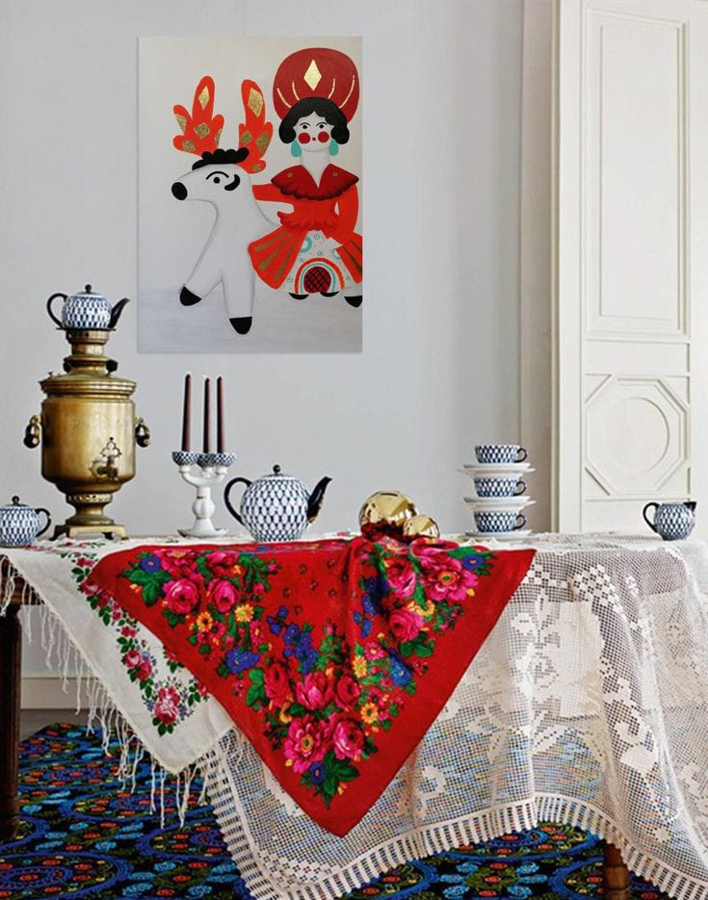

*Приложение 2. Пример визуального ряда. Модуль A.*

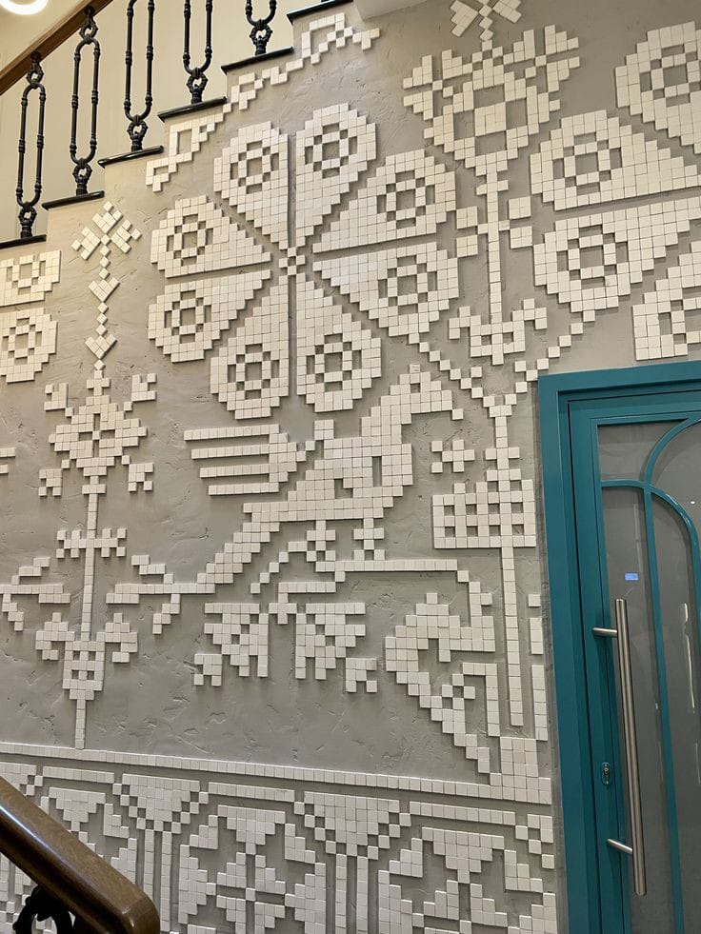 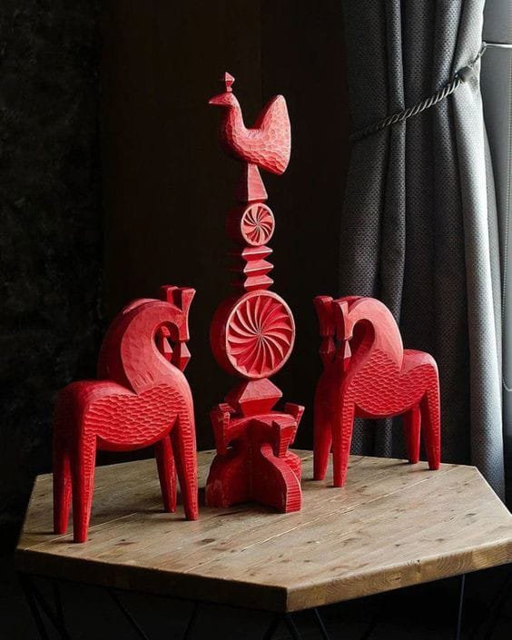

* 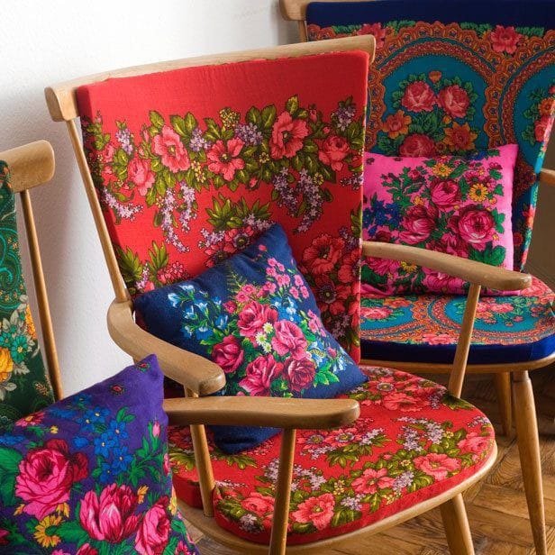*

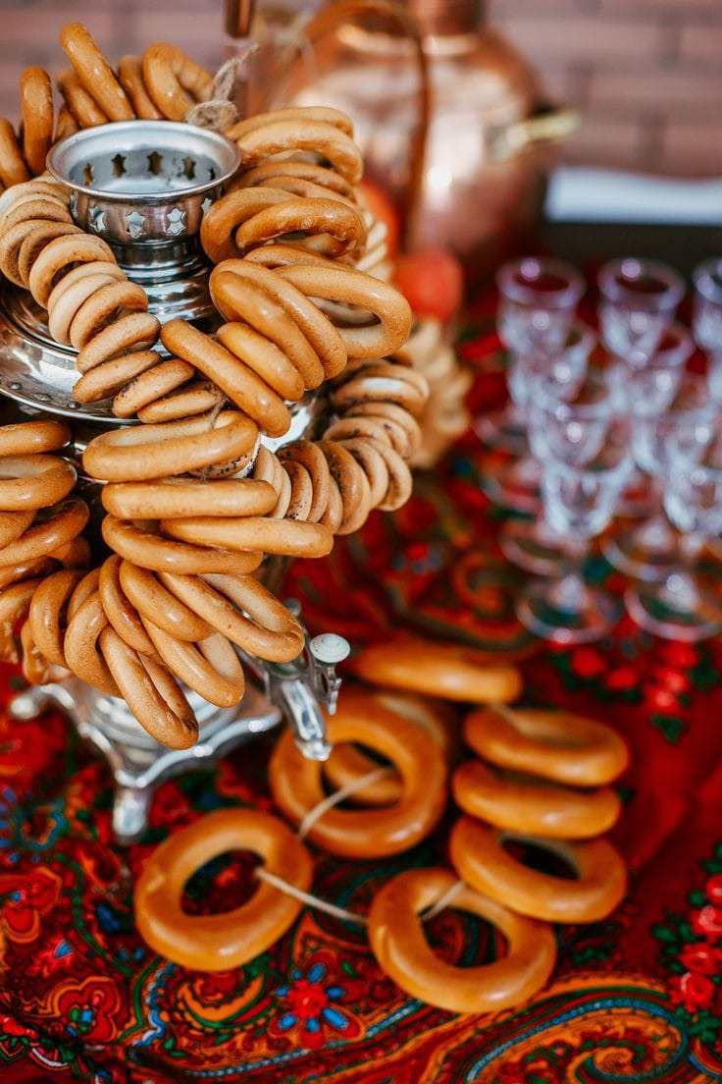 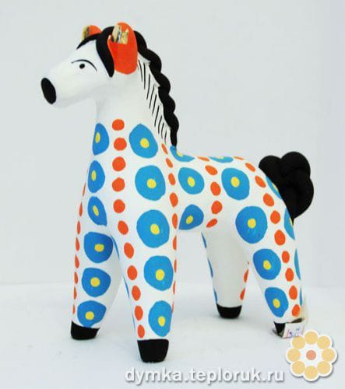

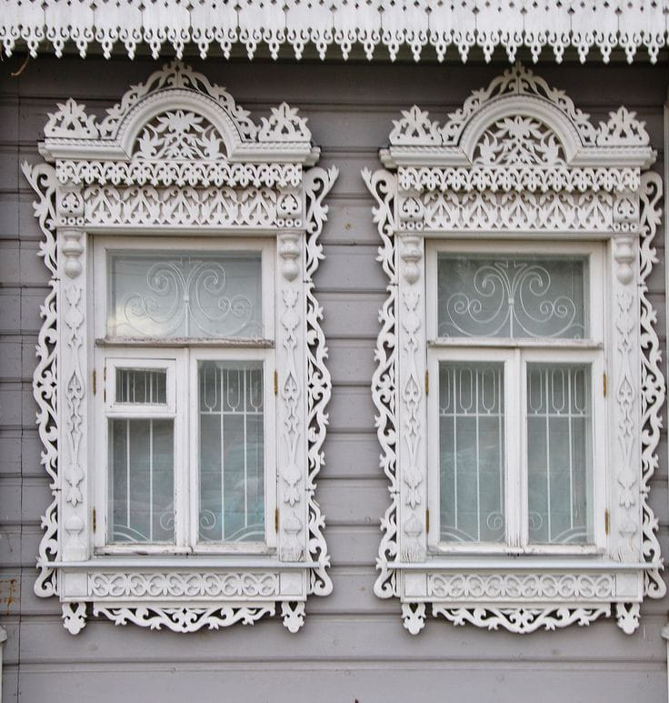 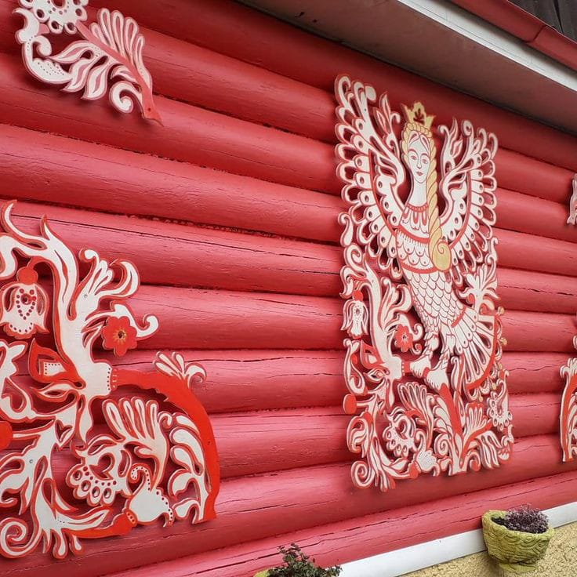

* *

*Приложение 3. Пример наведения резервирующей линии панно. Модуль Б*

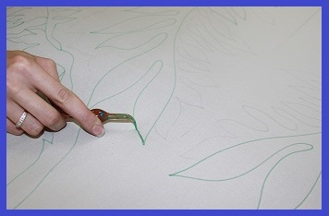

*Приложение 4. Пример вариантов росписи панно. Модуль Б*

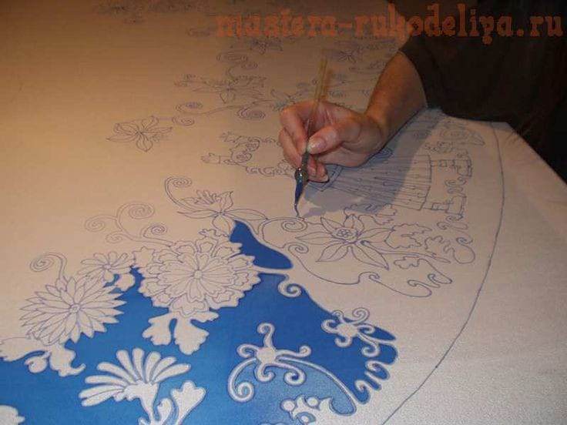

*Приложение 5. Пример коллекции подушек. Модуль В*

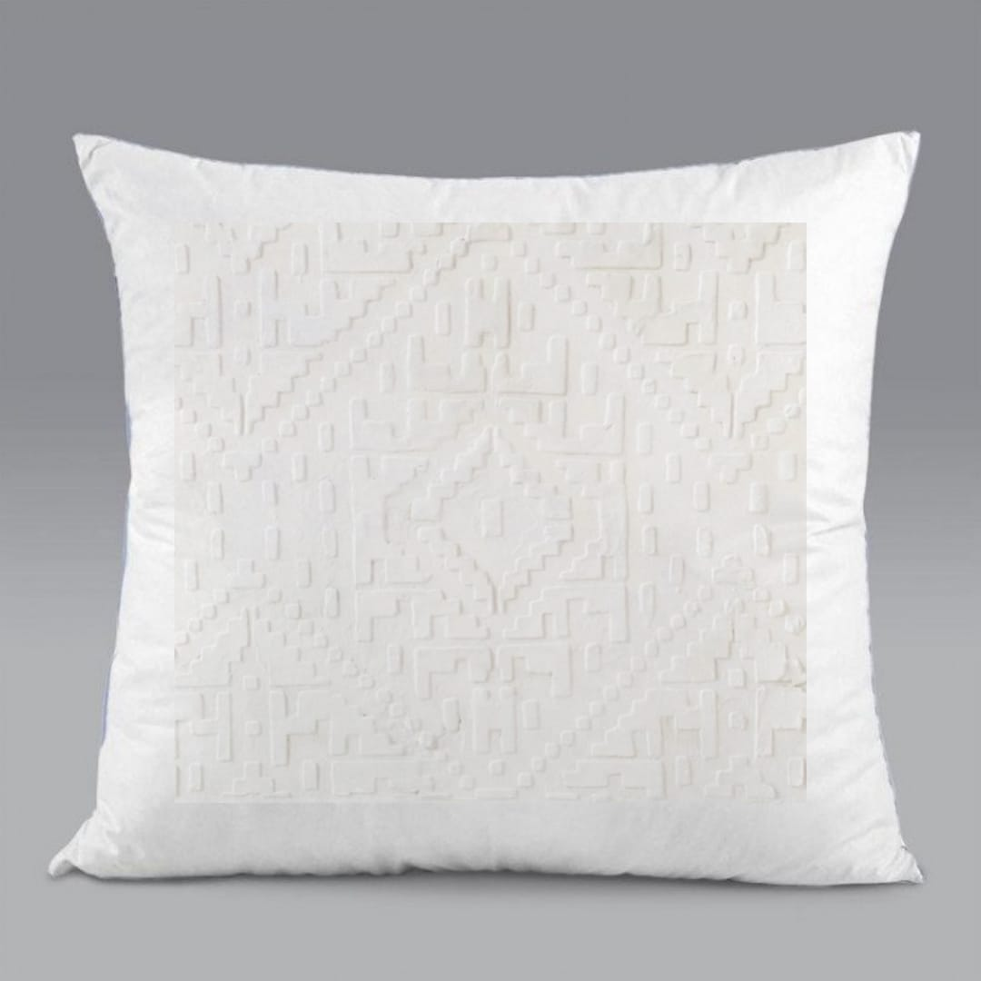

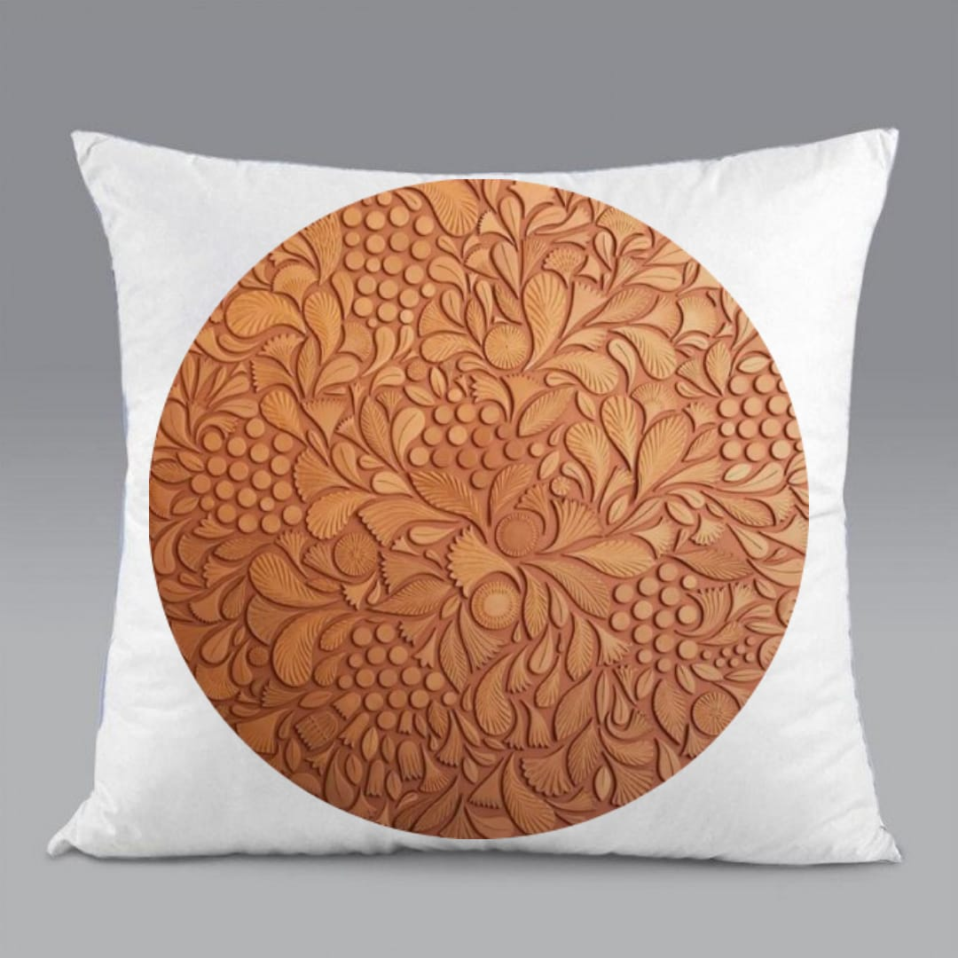

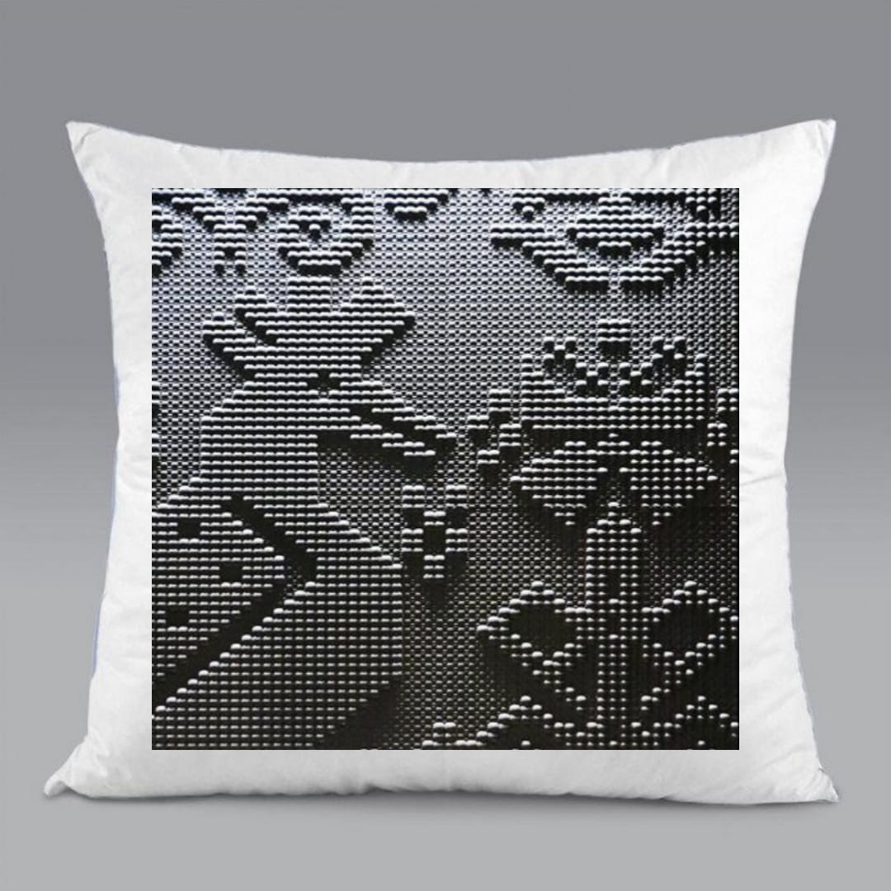

2. СПЕЦИАЛЬНЫЕ ПРАВИЛА КОМПЕТЕНЦИИ*[2]*

|  |  |
| --- | --- |
| **ТЕМА/ЗАДАНИЕ** | **ПРАВИЛА КОМПЕТЕНЦИИ** |
| Использование технологий- персональные устройства для фото и видео съемки | Участникам конкурса запрещено использовать персональные устройства для фото и видео съемки |
| Трафареты, шаблоны | Участникам запрещено приносить трафареты и шаблоны на Конкурсную площадку |
| Зарисовки | Участникам конкурса запрещено приносить зарисовки на Конкурсную площадку |
| Защита здоровья, безопасность | Приступая к работам, которые требуют использования средств защиты участник конкурса согласно правилам техники безопасности и охраны труда, должен воспользоваться ими |
| Оценивание | Эксперт не оценивает участника из своей организации |
| Прочее | Если участнику конкурса необходимо посетить туалетную комнату в рамках времени модуля, он может это сделать, но затраченное время компенсироваться не будет |

2.1. Личный инструмент конкурсанта

Нулевой – нельзя ничего привозить.

2.2.Материалы, оборудование и инструменты, запрещенные на площадке

Запрещено использование личных материалов, инструментов, блокнотов, тетрадей, шпаргалок, мобильных устройств.

3. Приложения

Приложение №1 Инструкция по заполнению матрицы конкурсного задания

Приложение №2 Матрица конкурсного задания

Приложение №3 Инфраструктурный лист

Приложение №4 Критерии оценки

Приложение №5 План застройки

Приложение №6 Инструкция по охране труда и технике безопасности по компетенции «Дизайн в декоративно-прикладном искусстве (роспись ткани)».

Приложение №7 Пример визуального ряда. Модуль A.

Приложение №8 Пример наведения резервирующей линии панно. Модуль Б.

Приложение №9 Пример вариантов росписи панно. Модуль Б.

Приложение №10 Пример коллекции подушек. Модуль В.

1. *Указывается суммарное время на выполнение всех модулей КЗ одним конкурсантом.*
2. *Указываются особенности компетенции, которые относятся ко всем возрастным категориям и чемпионатным линейкам без исключения.*